Разработка формы «Список услуг» - сортировка, поиск, фильтрация

**1. Работать будем в КОПИИ предыдущего проекта!**

*ЗАМЕЧАНИЕ!!! Иногда после компиляции выходит ошибка – неизвестный метод GetContext().*

*В таком случае (только в таком, если ошибки не было, то и не надо ничего делать!) нужно его просто по новой прописать в коде.*

*Обязательно после этого выполните сохранение проекта.*

2. Вновь поработаем над дизайном страницы ServicePage, для того, чтобы добавить возможность поиска, фильтрации и сортировки в режиме реального времени.

Задание из файла Сессия1.pdf:





Для поиска будет TextBox, для фильтрации — ComboBox, который представляет собой выпадающий список объектов. Обязательно сделать подсказки, чтобы пользователь знал, что именно вводить. И установить атрибуты, например, на выравнивание и размеры.

Примерно так будет выглядеть окно:

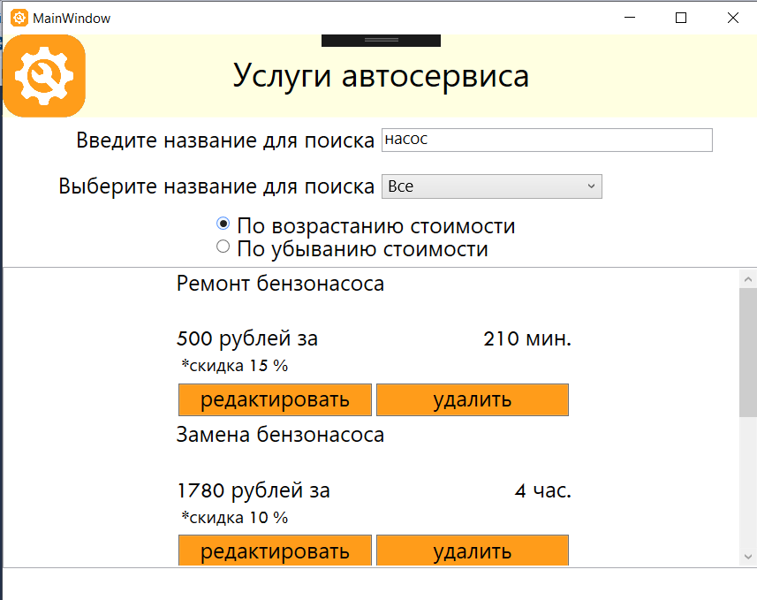

3. **Ввести** в описание дизайна страницы следующее: разобьем страницу на три строки, в первой поместим все элементы для поиска и фильтрации, во второй для сортировки, а в третьей поместим старый листвью.

Добавим эти строки после главного GRID перед старым листвью:

<Grid.RowDefinitions>

<RowDefinition Height="auto"></RowDefinition>

<RowDefinition Height="auto"></RowDefinition>

<RowDefinition Height="*"></RowDefinition>

</Grid.RowDefinitions>

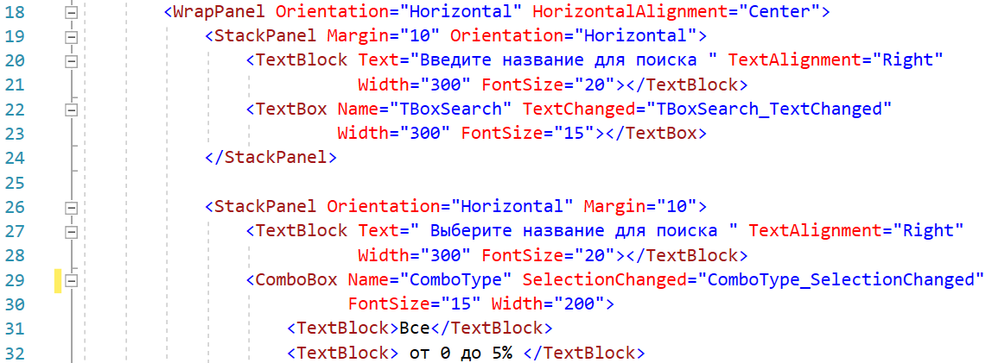

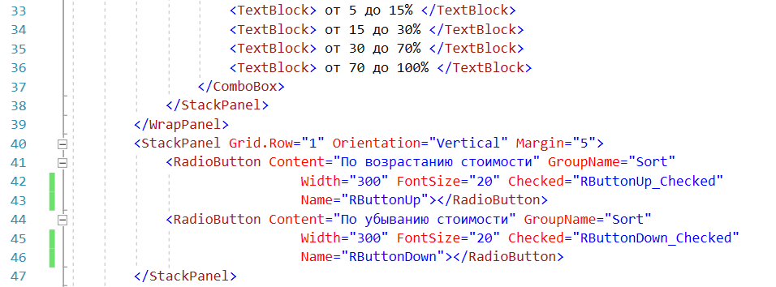

**Пояснения:**

В плане удобства использования наиболее выигрышно выглядит механизм, когда результаты поиска выводятся сразу по мере ввода ключевого слова или выбора значения в выпадающем списке. Поэтому обработаем соответствующие события на каждый элемент.

Во-первых, это TextChanged на изменение текста для поиска.

TextBox — Search — TextChanged.

Затем при изменении выбора в выпадающем списке — Selection Changed.

Также при изменении варианта порядка сортировки для обоих RadioButton.

4. Листвью **поместим** в третью колонку:



5. Далее поработаем в коде (ServicePage.xaml.cs):

Устанавливаем стартовое значение для элемента управления ComboBox:

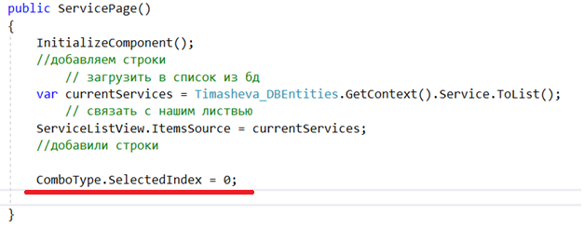

6. Обработаем методы поиска, фильтрации и сортировки так, чтобы они работали вместе. Для этого в одном методе выполним фильтрацию коллекции, поиск по ней и сортировку, а затем вызовем этот метод из обработчиков событий всех наших элементов управления.

Для начала создаем метод UpdateSerices(), прописываем его после public ServicePage:

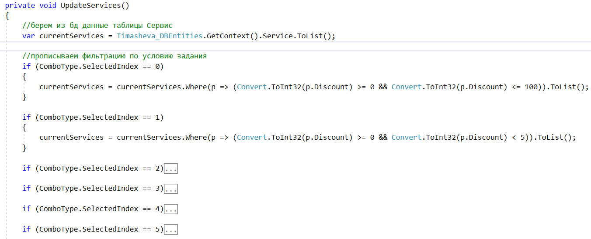

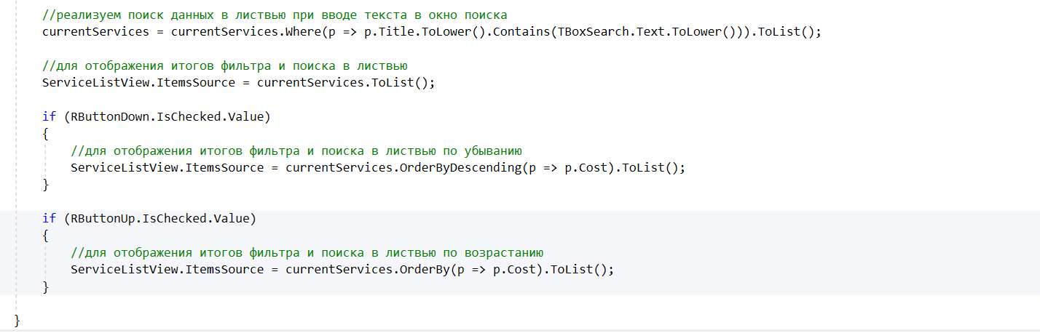

Пояснения:

Если в комбобоксе выбран элемент «Все», т.е. индекс = 0, тогда выводим в листвью все данные какие есть.

Если в комбобоксе выбран элемент « от 0 до 5% », т.е. индекс = 1, тогда выводим только те сервисы, для которых скидка (Discount) в указанном диапазоне, причем 0 включительно, а 5 не включается.

Аналогично предлагается реализовать остальные фильтры.

Далее идет строка – поиск набранного текста в данных из листвью, используется преобразование ToLower – чтобы пользователь мог вводить данные в любом регистре.

Далее идет строка – вывод полученного результата в листвью, без этой строки на странице не отобразятся результаты фильтрации и поиска.

После нее две проверки – сортировать по убыванию или по возрастанию.

7. Вызываем этот метод в каждом обработчике элементов управления и при запуске страницы:

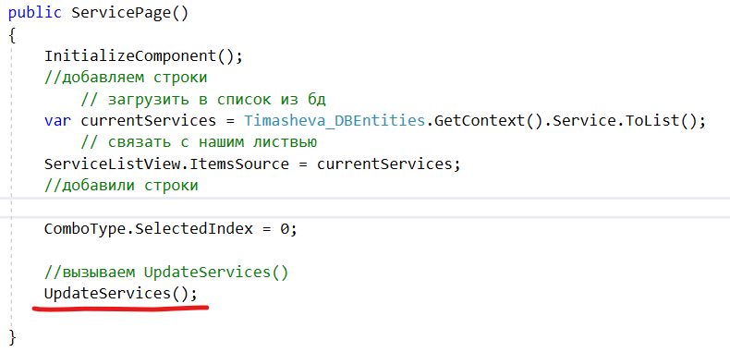

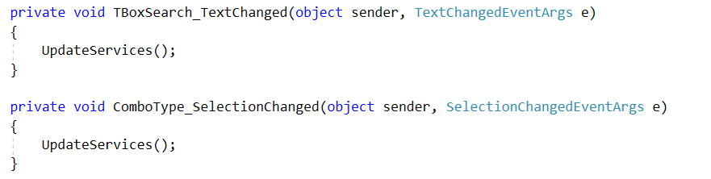

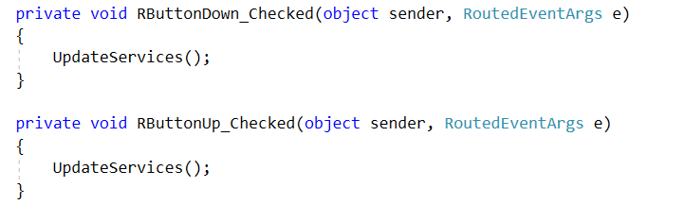

8. Запустить, проверить работу поиска, фильтрации и сортировки.

Результат выполнения лаб.работы на гитхаб с коммитом «5 лаба»